TALLER

PROBLEMA 13

En un problema similar al del ejercicio 11, es necesario garantizar que la resistencia

mínima que tiene un envase de plástico en posición vertical sea de 20 kg.

Para evaluar esto se han obtenido los siguientes datos mediante pruebas destructivas:

28.3 26.8 26.6 26.5 28.1 24.8 27.4 26.2 29.4 28.6 24.9 25.2 30.4 27.7 27.0 26.1 28.1 26.9 28.0 27.6 25.6 29.5 27.6 27.3 26.2 27.7 27.2 25.9 26.5 28.3 26.5 29.1 23.7 29.7 26.8 29.5 28.4 26.3 28.1 28.7 27.0 25.5 26.9 27.2 27.6 25.5 28.3 27.4 28.8 25.0 25.3 27.7 25.2 28.6 27.9 28.7

**a) Esta variable, forzosamente tiene que evaluarse mediante muestreo y no al 100%,**

**¿por qué?**

**Sí, porque la producción de envases de plástico es constante.**

**b) Haga un análisis exploratorio de estos datos (obtenga un histograma y vea el comportamiento de los datos obtenidos).**

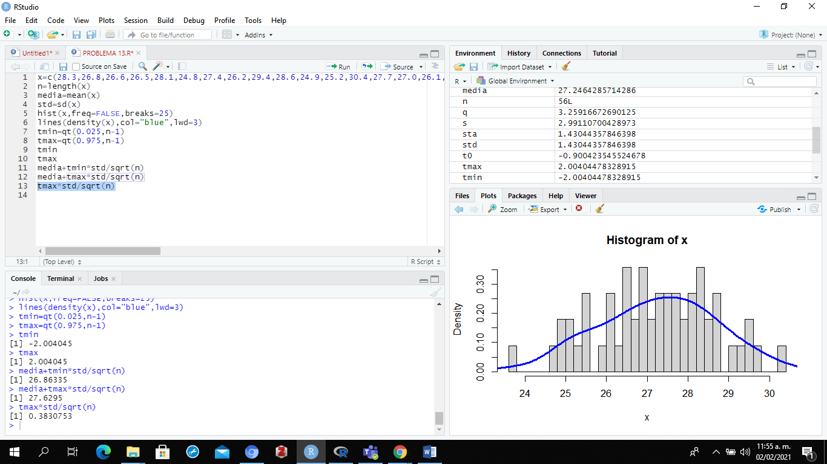

**Según los datos obtenidos el comportamiento de los datos obtenidos……**

**c) Estime, con una confianza de 95%, ¿cuál es la resistencia promedio de los envases?**

**Con un 95% de confianza, se estima que la resistencia promedio de los envases está entre 26.9 y 27.6 kg.**

**P = (26.86 ≤ 27.3 ≤ 27.63) = 0.95**

**27.3 ± 0.38**

**d) Antes del estudio se suponía que µ = 25. Dada la evidencia de los datos, ¿tal supuesto es correcto?**

**Dada la evidencia de los datos este supuesto es incorrecto, pues según los datos de este estudio x = 27.3; y no es igual a µ= 25.**

**e) Con los datos anteriores estime, con una confianza de 95%, ¿cuál es la desviación**

**estándar poblacional (del proceso)?**

**3.09 ≥ σ 2 ≥ 1.45**

16. 6. En la fabricación de discos compactos una variable de interés es la densidad mínima

(grosor) de la capa de metal, la cual no debe ser menor de 1.5 micras. Se sabe por experiencia que la densidad mínima del metal casi siempre ocurre en los radios 24 y 57,

aunque en el método actual también se miden los radios 32, 40 y 48. Se hacen siete

lecturas en cada radio dando un total de 35 lecturas, de las cuales sólo se usa la mínima. A continuación, se presenta una muestra histórica de 18 densidades mínimas:

1.81, 1.97, 1.93, 1.97, 1.85, 1.99, 1.95, 1.93, 1.85, 1.87, 1.98, 1.93, 1.96, 2.02, 2.07,

1.92, 1.99, 1.93.

a) Argumente estadísticamente si las densidades mínimas individuales cumplen con la

especificación de 1.5 micras.

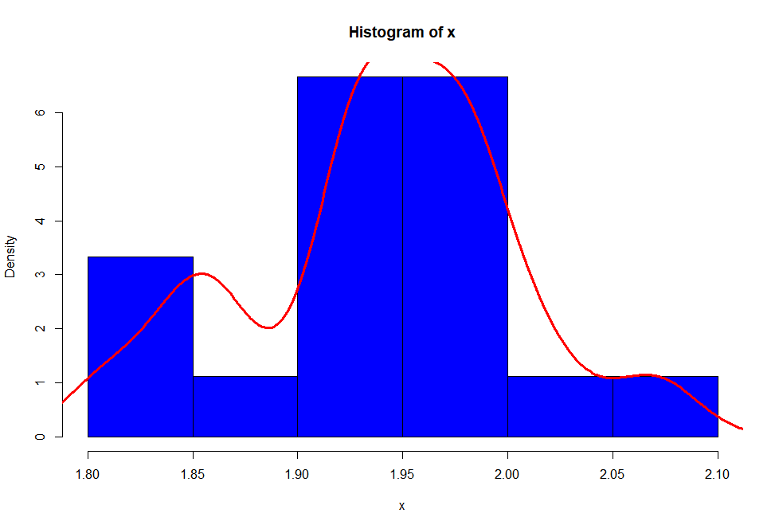

**Las densidades mínimas individuales de los datos obtenidos si cumplen con la especificación de 1.5 micras.**

b) Encuentre un intervalo de confianza de 99% para la media de la densidad mínima.

Se estima con un intervalo de confianza de 99% que la densidad mínima de la capa de metal media de los discos compactos esta entre:

$1.89≤1.94≤1.98$**= 99%**

c) Dé un intervalo de confianza de 99% para la desviación estándar.

Con un intervalo de confianza de 99% para la desviación estándar es el siguiente:

$$0.00124≥σ≥0.00198=99\%$$

d) Dibuje el diagrama de cajas para estos datos. Interprete lo que observa.

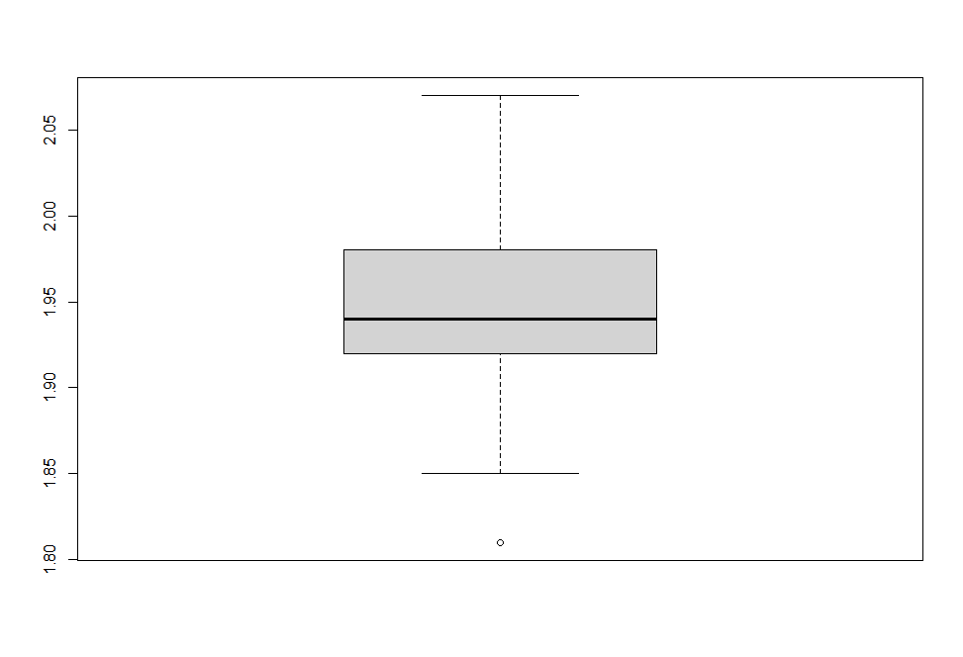

Históricamente la mayoría de los datos obtenidos se ubican por encima de la media de la densidad mínima de la capa de metal.

23. En un laboratorio bajo condiciones controladas, se evaluó, para 10 hombres y 10 mujeres, la temperatura que cada persona encontró más confortable. Los resultados en

grados Fahrenheit fueron los siguientes:

Mujer 75 77 78 79 77 73 78 79 78 80

Hombre 74 72 77 76 76 73 75 73 74 75

1. ¿Cuáles son en realidad los tratamientos que se comparan en este estudio?

Los tratamientos que se comparan en este estudio son la temperatura por sexo.

1. ¿Las muestras son dependientes o independientes? Explique.

Las muestras son dependientes porque la temperatura depende de la condición controlada del laboratorio.

c) ¿La temperatura promedio más confortable es igual para hombres que para mujeres?

Pruebe la hipótesis adecuada.

No, pues para Mujeres la temperatura promedio más confortable es de 77.4 y para hombres es de 74.5.

Hipótesis Nula: La temperatura promedio más confortable es igual para hombres que para mujeres Hipótesis Alternativa: La temperatura promedio más confortable no es igual para hombres que para mujeres. La probabilidad de ser aceptada la hipótesis nula es de 0.00242, por lo que con un 95 de confianza se rechaza hipótesis nula, por lo que los tratamientos son diferentes.

24. Se prueban 10 partes diferentes en cada nivel de temperatura y se mide el encogimiento sufrido en unidades de porcentaje multiplicado por 10. Los resultados son:

Gutierrez-02.indd 54 12/10/07 10:05:54

|  |  |
| --- | --- |
| **Temperatura Baja** | **Temperatura Alta** |
| 17.2 | 21.4 |
| 17.5 | 20.9 |
| 18.6 | 19.8 |
| 15.9 | 20.4 |
| 16.4 | 20.6 |
| 17.3 | 21 |
| 16.8 | 20.8 |
| 18.4 | 19.9 |
| 16.7 | 21.1 |
| 17.6 | 20.3 |

a) ¿La temperatura tiene algún efecto en el encogimiento? Plantee las hipótesis estadísticas correspondientes a esta interrogante.

b) Dé un intervalo de confianza para la diferencia de medias.

c) ¿Cuál temperatura provoca un encogimiento menor?

d) Compare las varianzas en cada temperatura.

e) Dibuje los diagramas de cajas simultáneos e interprete.